ESCUELA SECUNDARIA TÉCNICA 101

CUADERNO DE TRABAJO


Por la Superación de México, México, México.
A R T E S
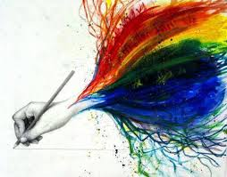

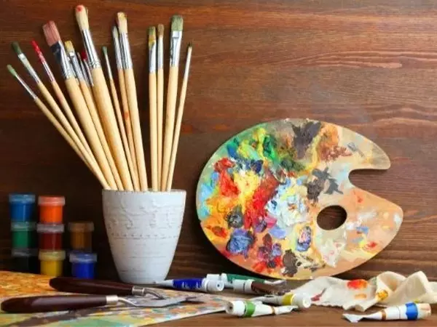

ACTIVIDADES

Actividad 1: Mi Cara y Mis Colores 🎨
PDA: Explora la relación entre los colores, las líneas y las emociones, usándolos para crear una representación personal.

Introducción:
Los artistas no solo dibujan lo que ven, sino también lo que sienten. Los colores y las líneas (rectas, curvas, quebradas) nos ayudan a expresar nuestro mundo interior. Hoy vamos a dibujar cómo te sientes.

Instrucciones:

Paso 1: ¡Elige tus Emociones!
Piensa en cómo te sientes hoy (o cómo te has sentido últimamente) y elige dos emociones que sean las más fuertes.
Emoción Elegida(Ej: Alegría, Enojo…) | Color que la Representa | Tipo de Línea que Usarás (Marca una ✓)
 |  | Recta ( ) / Curva ( )
2. |  | Recta / Quebrada ( )
Ejemplos de Líneas:
- Línea Recta: Transmite calma, orden.
- Línea Curva: Transmite movimiento, suavidad.
- Línea Quebrada (Zigzag): Transmite energía, enojo, algo roto.
Paso 2: Mi Autorretrato Emocional
En tu hoja de trabajo, vas a dibujar un Autorretrato (un dibujo de tu propia cara). No tiene que ser perfecto, solo un óvalo y las partes de la cara.
Dibuja la Acción
Dibujo:

Indicaciones para colorear y dibujar:
- Usa los dos colores que elegiste en el Paso 1 para colorear tu cara y tu ropa. Puedes dividir la cara en dos o usar parches de color.
- Usa el tipo de línea que elegiste para dibujar tu cabello, el contorno de tu ropa o el fondo.

Paso 3: El Significado (Producto a Entregar)
Entrega tu dibujo y responde a las siguientes preguntas:
- Mi dibujo usa el color ____________________________________ porque representa la emoción de ___________________________________________.
- Mi dibujo usa el color ____________________________________ porque representa la emoción de ___________________________________________.
- Elegí las Líneas ____________________________________ porque (explica por qué las elegiste): __________________________________________________________________________________________________________________________________________.

Actividad 2: El Tesoro de las Texturas 🧤
PDA: Explora y distingue diferentes texturas (lisa, áspera, suave) y utiliza el collage (pegar diferentes materiales) para crear una composición.

Introducción:
Una textura es cómo se siente o cómo se ve la superficie de algo. ¡Todo tiene textura! Una pared, tu cabello, la ropa... Hoy serás un explorador y crearás una obra de arte con texturas encontradas en tu casa o en el patio.

Instrucciones:

Paso 1: ¡Explora y Recolecta!
Busca a tu alrededor 5 materiales diferentes que puedas pegar en una hoja. Deben tener una textura muy clara.
Material Encontrado | ¿Cómo se Siente al Tocarlo? (Elige una ✓)
1. (Ej: Un pedazo de lija o arena) | Áspero/Duro (✓) / Suave / Liso
2. | Áspero/Duro ( ) / Suave ( ) / Liso ( )
3. | Áspero/Duro ( ) / Suave( ) / Liso ( )
4. | Áspero/Duro ( ) / Suave ( )/ Liso ( )
5. | Áspero/Duro ( ) / Suave ( ) / Liso ( )

Paso 2: Creando mi Collage de Texturas

En una hoja de papel o cartulina, pega los 5 materiales que encontraste. No importa si no forman una figura; solo pégalos de forma ordenada.
Importante: Asegúrate de que el pegamento sea suficiente para que los materiales no se caigan.

Paso 3: La Reflexión Sensorial (Producto a Entregar)

Contesta las siguientes preguntas sobre tu obra de arte.
- Mi favorita: De los 5 materiales que pegaste, ¿cuál fue el más divertido de tocar?
  - El material ____________________________________ (Ej: El algodón)
  - Y su textura es ___________________________________________ (Ej: Suave)
- La más difícil: ¿Cuál fue el material con la textura más dura o más extraña?
  - El material ____________________________________ (Ej: La lija)
- La Textura en el Arte: ¿Por qué crees que un artista usa diferentes texturas en sus obras? (Marca la más sencilla)
  - A. Para que sea más divertido de tocar.
  - B. Para que la obra se vea y se sienta más interesante y real. ()
  - C. Para que gaste menos pintura.

Actividad 3: Ritmo y Movimiento con el Cuerpo 🕺

PDA: Reconoce y explora el concepto de ritmo y secuencia a través de movimientos corporales sencillos.

Introducción:
El Ritmo es la repetición de un sonido o un movimiento. Piensa en el tic-tac de un reloj, o en tu corazón latiendo: , . En el arte, podemos usar el ritmo para crear secuencias con nuestro cuerpo.

Instrucciones:

Paso 1: Identificación de Sonidos Rítmicos
Vamos a practicar 3 movimientos sencillos que se repiten. Practícalos 5 veces seguidas.

Movimiento Corporal | Sonido que Produce | Ritmo (Secuencia)
1. Palmas | ¡Clap! | Clap - Clap - Clap
2. Pies | ¡Tap! (golpe en el suelo) | Tap - Tap - Tap
3. Dedos | ¡Snap! (chasquido) | Snap - Snap - Snap

Paso 2: Creando Mi Secuencia de Ritmo

Ahora, inventarás una secuencia de 4 tiempos usando dos o tres de los movimientos anteriores. Practícala hasta que puedas hacerla sin pensar.

Ejemplo de Secuencia de 4 Tiempos (Ritmo Propio):

Tiempo 1 | Tiempo 2 | Tiempo 3 | Tiempo 4
Palma | Pie | Palma | Silencio

Mi Secuencia de Ritmo (¡Crea la tuya!):
Tiempo 1 | Tiempo 2 | Tiempo 3 | Tiempo 4

Paso 3: El Movimiento (Coreografía Simple)
Ahora, asocia un movimiento de cuerpo entero a tu ritmo creado en el Paso 2.
- Si es Palma, puedes levantar los brazos.
- Si es Pie, puedes dar un pequeño salto.
- Si es Silencio, te quedas congelado un momento.
Instrucciones:
- Practica tu secuencia de ritmo 4 veces seguidas.
- Haz una presentación en clase donde:
  - Muestras los sonidos de tu secuencia (Paso 2).
  - Muestras el movimiento corporal asociado (Paso 3).

Reflexión Final (Producto Escrito)
- ¿Qué parte de tu cuerpo fue la más importante para crear tu ritmo?
  - Fue la parte del cuerpo ___________________________________________________________.
- ¿Qué es más fácil: hacer un movimiento una sola vez o hacer una secuencia que se repite?
  - Es más fácil ___________________________________________________________________________.

